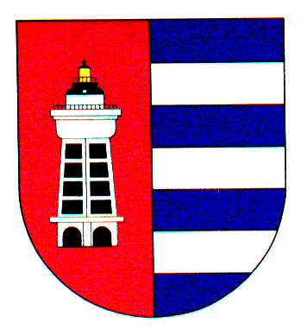
MĚSTSKÁ ČÁST PRAHA 19
Úřad městské části Praha 19
Odbor majetku, investic, bytového a nebytového hospodářství
Semilská 43/1, Praha 9 – Kbely, 197 00
Tel.: 284 08 08 70, 734 148 653
e-mail: krejci.veronika@kbely.mepnet.cz
ID: ji9buvp

Vyřizuje: Mgr. Veronika Krejčí, LL.M.
Ze dne: 11.11.2022 V Praze dne 11.11.2022

Jaroslav Řezáč
Pivovarnická 1435/9
Praha 8
180 00
IČ 49267345

Věc: Objednávka č. 309/611/2022/OMIBNH

Dobrý den,

na základě Vaší cenové nabídky u Vás objednáváme výměnu vodovodní přípojky Novákovo náměstí 702 za cenu 99 613 Kč bez DPH tj. 114 554,95,- Kč vč. DPH (režim přenesené daňové povinnosti).

S pozdravem,

Monika Havelková
vedoucí Odboru majetku, investic, bytového a
nebytového hospodářství

